实验一：结深随退火时间、退火温度的变化规律仿真
姓名： 何衍宁 ；
时间： 2025/10/17 ；

实验要求：
1.使用上述模型，仿真出不同退火时间、退火温度下的结深，给出结深随退火时间、退火温度（指出超过哪个温度节点后，结深开始快速变化）的变化规律曲线，并总结变化规律；
通过DeckBuild进行仿真并记录，当退火温度固定在1000℃时，不同退火时间下的结深；当退火时间固定在30min时，不同退火温度下的结深，实验数据记录如下：
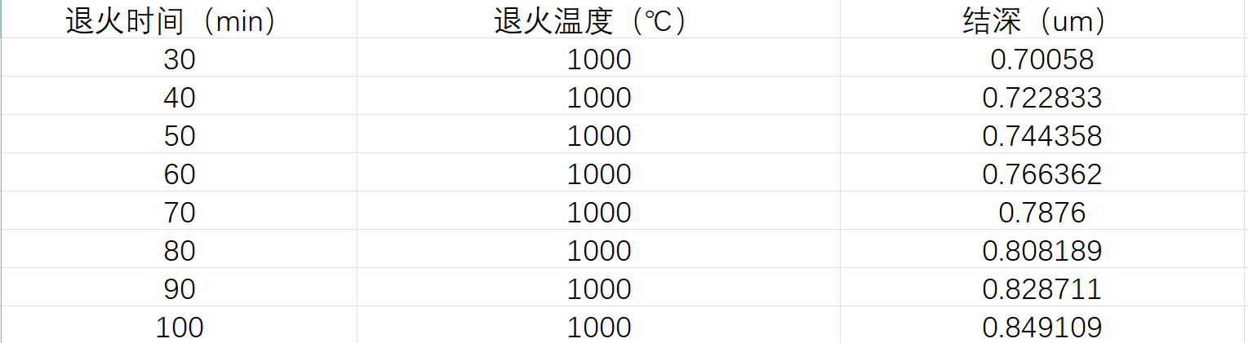
表1：固定退火温度下，不同退火时间对应的结深

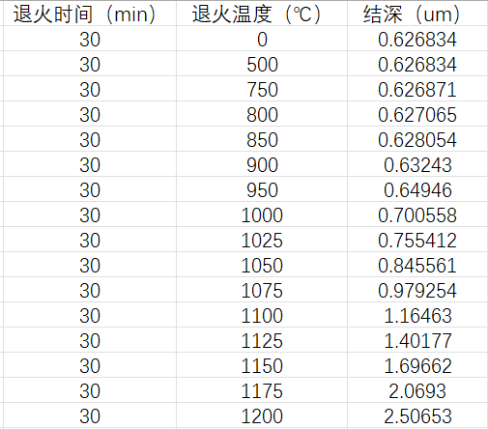
表2：固定退火时间下，不同退火温度对应的结深
通过Excel绘制了结深随退火时间（固定退火温度为1000℃）和随退火温度（固定退火时间为30min）的变化趋势，图像如下：

图1：结深随退火时间的变化趋势

图2：结深随退火温度的变化趋势
从图1中得知，在一定范围内，退火时间与结深基本满足线性关系。随着退火时间的增大，扩散程度增大使得杂质在晶圆表面下运动得越远，从而导致结深越大。
从图2中得知，在0-1000℃范围内，结深几乎不随退火温度变化，始终保持在0.62微米左右。可能是因为在该温度范围下，扩散速度过慢，扩散长度可能不到一个晶格常数。在1000℃以上，结深与退火温度呈正相关关系，符合指数关系。在该高温下，扩散速度加快，杂质运动得更远，从而使得结深增大。同时随着温度的增高，掺杂剂运动得更加剧烈，使得结深随退火温度的变化呈指数关系。
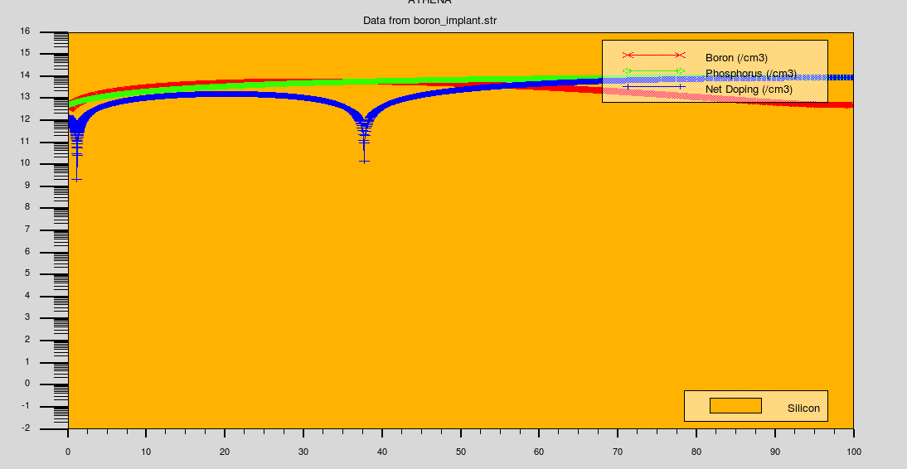
图3：退火温度大于1800℃时，Net Doping出现两个峰值
根据DeckBuild仿真结果发现，当固定退火时间30min时，退火温度达到1800℃及以上会导致在结深1.1微米处仿真得到PN结，这明显不符合现实的物理模型。通过进一步研究发现，该温度已经超过单晶硅熔点（约1410℃），衬底物质熔化，该仿真模型失效，从而得到明显与现实不符的仿真结果。
根据理论计算，当温度达到1200℃时，该仿真模型就已经失效。但是该温度未达到单晶硅的熔点（约1410℃），可能是因为在高温下扩散速度过快，使得掺杂剂可能完全扩散至材料表面或与其他区域混合，导致浓度梯度消失，无法形成明显的PN结界面。
采用Matlab将Excel中的实验数据绘制成更为直观的折线图，图像如下
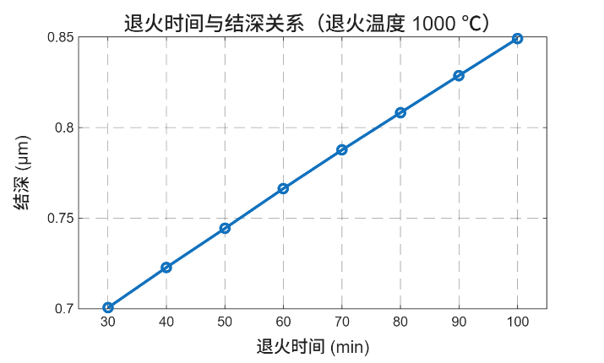
图4：退火时间与结深关系（退火温度1000℃）
从图4中得知，在一定范围内，退火时间与结深基本满足线性关系。
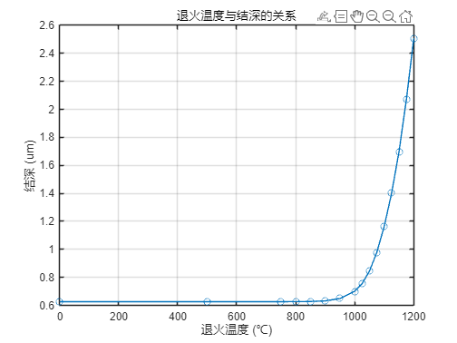
图5：退火温度与结深关系（退火时间30min）
从图5中得知，在0-1000℃范围内，结深几乎不随退火温度变化。在1000℃以上，结深与退火温度呈正相关关系，符合指数关系。在温度约为1000℃时，曲线的斜率迅速增大，因此可初步判断，在超过该温度节点后，结深快速变化，且斜率越来越大，呈指数关系。在到达1200℃后，仿真模型失效。

附录
仿真代码：
go athena
line x loc = 0.00 spacing = 0.10
line x loc = 1.00 spacing = 0.10
line y loc = 0.00 spacing = 0.02
line y loc = 2.00 spacing = 0.20
init silicon c.phos =1.0e14
implant boron dose = 1e13 energy = 70
diffuse time = 30 temperature =1000
extract name = "xj" xj silicon mat.occno =1 x.val=0.0 junc.occno=1
structure outfile = boron_implant.str
tonyplot boron_implant.str
quit

代码逻辑：
启动仿真-定义尺寸-初始化（衬底掺杂）-掺杂注入-扩散退火-提取结深-保持结构-
显示

